25 de noviembre

Como cada año, nuestro centro da una gran relevancia a la celebración del "Día CONTRA LA VIOLENCIA DE GÉNERO”. Consideramos que es muy importante sembrar en tod@s el espíritu de la no violencia y de la convivencia pacífica. Con motivo de su celebración celebrado el pasado 25 de noviembre, se han realizado las siguientes actividades en nuestro centro:

- Desde el programa de Creatividad Literaria el alumnado de Taller de Lectura de 1º ESO, junto a los profesores Antonio Ruiz y Javier Roldán, han realizado un gran mural que recoge relatos cortos dando respuesta a la pregunta ¿Qué pasaría si…no existiese la violencia de género?

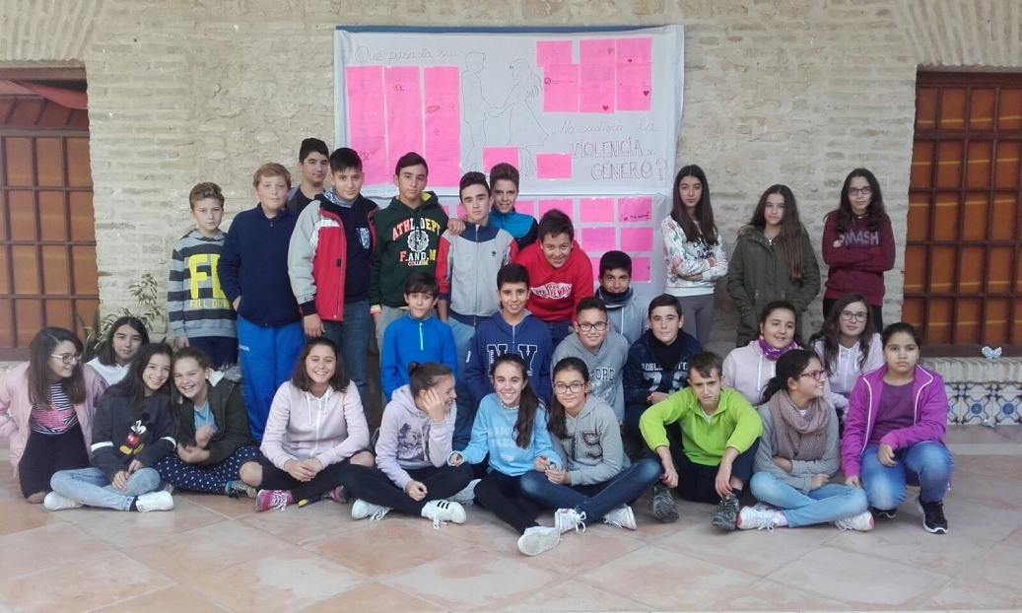
- El alumnado de atención a la diversidad (1º, 2º y 3º ESO) del centro ha realizado un mural titulado “MAPA DE LA VERGÜENZA”, donde se reflejan los asesinatos por violencia de género en lo que va de año en nuestro país simbolizando a cada victima con un lazo negro.

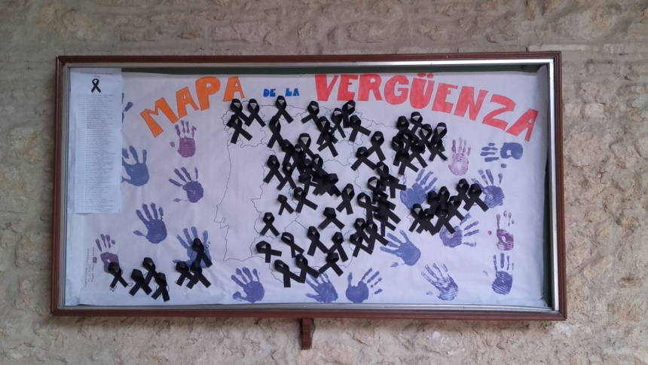

- Siguiendo la línea del primer mural, el alumnado de 3º, 4º de ESO y 1º de bachillerato ha creado en el claustro superior una cadena humana con las víctimas de la violencia de género en el 2016. Las siluetas de color morado, que casi alcanzan la centena, vienen a poner nombre a las personas muertas, y a hacer justicia a quienes a menudo son tratadas como cifras.

